السيـــرة الذاتيـــة
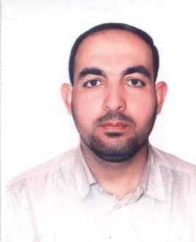
معلومات شخصية:
مصطفى أحمد طه | الاسم الكامل
العزيزية- حلب 1\2\1984 | مكان وتاريخ الميلاد
سوري | الجنسية
الشريعة الإسلامية- الاقتصاد الإسلامي | التخصص
العـربـــــية: اللغة الأم  الإنجليزيــة: مستوى جيد | اللغات
متزوج | الحالة الاجتماعية
معلومات الاتصال:
مكان الإقامة | تركيا-اسطنبول- باشاك شهير -5ايتاب
رقم الموبايل | 0090\05380485397
البريد الإلكتروني | Mostafa123az@hotmail.com
رقم الاقامة | 31\654033 –t.c:99010485174

مستوى التعليم:
-الشهادة الثانوية العامة الفرع الأدبي الشرعي.
- كلية الشريعة - دمشق (2009-2010), درجة التخرج: جيد.
-جامعة الدعوة للدراسات الإسلامية ,لبنان-بيروت – ماجستير اقتصاد إسلامي (2014), عنوان رسالة الماجستير "العولمة وأثرها على العمل المصرفي الإسلامي" درجة التخرج: جيد جداً.

شهادات أخرى:
- شهادة International Computer Driving License (ICDL) الرخصة الدولية لقيادة الحاسوب.

خبرات العمل:
مدرس لمادة التربية الإسلامية في مدارس الإعدادية والثانوية في محافظة حلب لمدة تزيد على ست سنوات.

Biography
personal information:

full name | Mustafa Ahmed Taha
Place and Date of Birth | alazizih- Aleppo 1 \ 2 \ 1984
nationality | Syrian
Sharia Muslim-Islamic Economics Specialization
Arabic: Mother tongue
English: good level languages
Married marital status
contact information:
Turkey-Istanbul- cekmekoy -tasdelen-sultan murat caddesi- b0005-d0003 | Accommodation
0090\05380485397 | mobile number
mostafa123az@hotmail.com | E-mail
006424146 | Passport number

education level:
-alchhadh Public literary section legitimate secondary.
- College of Sharia - Damascus (2009-2010), the degree of graduation: Good.
University of the call for Islamic Studies, Lebanon-Beirut - Master Islamic Economy (2014), the title of master of "globalization and its impact on Islamic banking" grade graduation message: Very good.
Other certificates:
• International Certificate of Computer Driving License (ICDL) International Computer Driving License.
Work experience:
Teacher of Islamic education in middle and high schools in the province of Aleppo for more than six years.

